Bekanntmachung

Aufstellen eines vorhabenbezogenen Bebauungsplans „Hammet“ mit integriertem Grünordnungsplan und Teilaufhebung der Klarstellungs- und Ergänzungssatzung für Hammet vom 24.06.2013
sowie Änderung des Flächennutzungsplans zu einer gewerblichen Baufläche durch Deckblatt Nr. 32 im Parallelverfahren

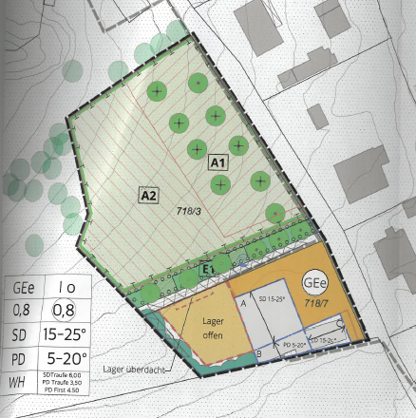
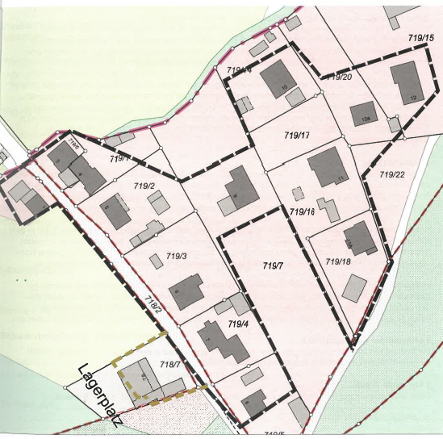

Geltungsbereich der Klarstellungs- und Ergänzungssatzung Hammet
Geltungsbereich vorhabenbezogener Bebauungsplan

Der Gemeinderat hat in seiner Sitzung vom 19.10.2022 beschlossen:

- Einen vorhabenbezogenen Bebauungsplan „Hammet“ mit integriertem Grünordnungsplan,
- Die Teilaufhebung der Klarstellungs- und Ergänzungssatzung für Hammet vom 24.06.2013,
- Die Änderung des Flächennutzungsplans zu einer gewerblichen Baufläche durch Deckblatt Nr. 32 im Parallelverfahren,

gemäß § 34 Abs. 4 Satz 1 Nrn. 1 und 3 BauGB i. V. m. Art. 23 GO zu erlassen und zu billigen.

Die Satzungsentwürfe mit Begründung liegen in der Zeit

vom 10.12.2022 bis einschließlich 20.01.2023

im Rathaus, Birket 34, 94505 Bernried, Zimmer 8 öffentlich aus. Zusätzlich besteht die Möglichkeit, sich auf der gemeindlichen Homepage unter www.bernried-niederbayern.de (Aktuelles) zu informieren.

Während der Auslegungsfrist können Anregungen und Bedenken (schriftlich oder mündlich zur Niederschrift) vorgebracht werden. Da das Ergebnis der Behandlung der Stellungnahmen mitgeteilt wird, ist die Angabe der Anschrift des Verfassers zweckmäßig.

Nicht fristgerecht abgegebene Stellungnahmen können bei der Beschlussfassung unberücksichtigt bleiben. Ein Normenkontrollantrag nach § 47 VwGO ist unzulässig, soweit mit ihm Einwendungen geltend gemacht werden, die vom Antragsteller im Rahmen der Auslegung nicht oder verspätet geltend gemacht werden, aber hätten
geltend gemacht werden können.

Bernried, den 08.12.2022

Gemeinde Bernried

Stefan Achatz
Erster Bürgermeister

